问题汇总：

1. 高额贷首页，贷款信息轮播？

如果麻烦一期可以不用上，不用加这个信息，

可删除

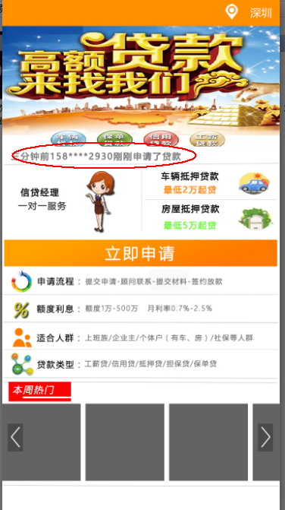

1. 抢单甩单，筛选条件

一期只上城市筛选和订单分类，不上筛选功能，二期再考虑。

城市筛选：默认GPS定位，可以筛选

“VIP会员每天有一次抢单机会”，更改为“加入V会员，享受更多优惠”。

|  |  |  |  |
| --- | --- | --- | --- |
| 主页 | 类型 | 二级目录 | 规则 |
| 筛选栏 | 城市 | 默认GPS地址 | 1、客户可以手动选择不同城市的订单 2、显示所有客户所选城市可抢定单 |
| 订单分类 | 全部订单 | 显示全部订单 |
| 可抢订单 | 筛选所有可抢订单，已抢订单标灰 |
| 免费订单 | 每日推送免费订单，免费订单针对新注册用户，已注册的用户不能参入，V会员可免费抢订单（二期上） |

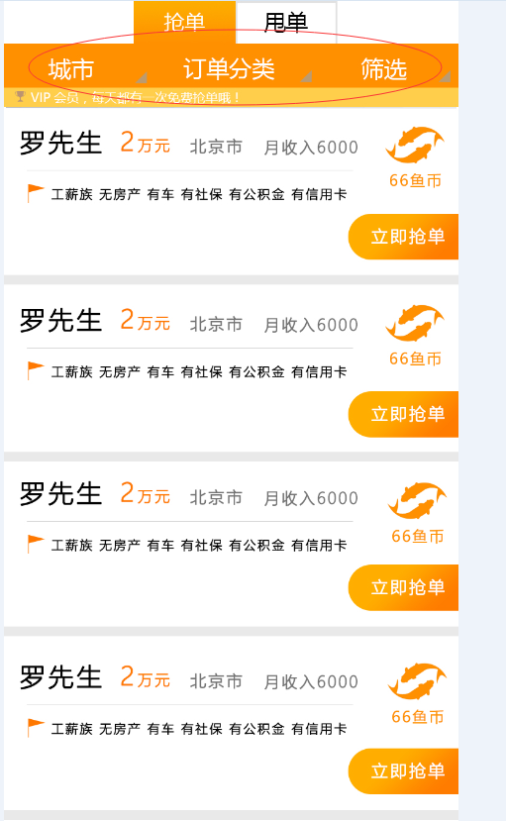

1. 销售认证，工作证明照片；个人头像 是否要做图片上传？

是的

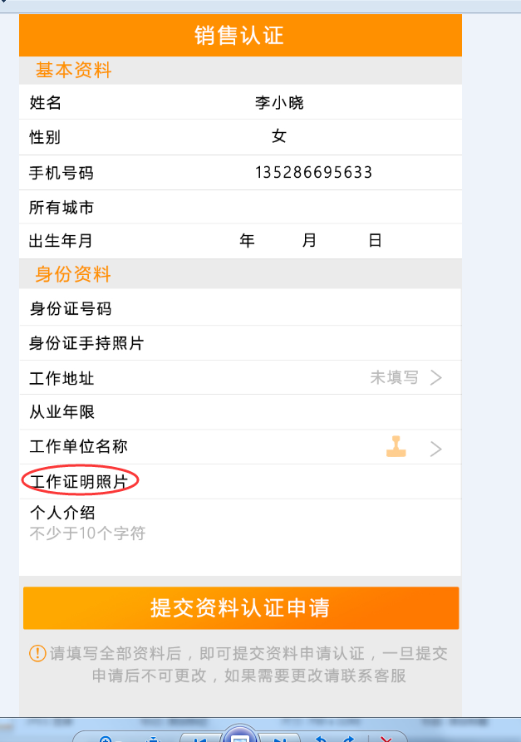 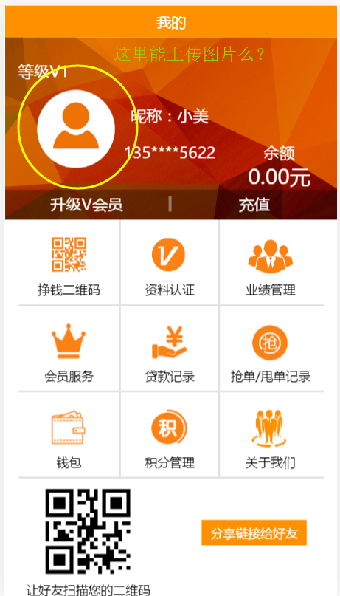

1. 抢单规则，以及涉及到协议的地方

抢单过程，未付款，手机号为不可见，付款后，才会在我的-抢单/甩单中显示及详细停放上中点击显示。烦请删除，谢谢

抢单说明：

1. 抢单功能仅开放给实名认证的信贷人员，信贷人员需确保实名认证信息真实性。
2. 抢单前需确保鱼币账户余额大于或等于抢单金额，可通过充值方式购买鱼币，1鱼币=1人民币。
3. 抢单成功后，可进入“我的”-“抢单/甩单记录”中查看订单详情，以便后期订单的跟进。

当您的订单出现以下情况时，可以在抢单后的24小时内与客服联系提交退款申请

1. 抢单成功后，存在借款人电话为无效号码时，可申请退款
2. 如果在与借款人首次联系核对信息时，发现该借款人为同行/重复订单，可申请退款。

平台声明：

* 抢单后超过24小时，小鱼儿帮帮贷将不再受理该订单的退款申请。
* 退款申请经平台审核通过后，系统会自动将对应的抢单金融退款到您的鱼币账户中。
* 最终解释权归小鱼儿帮帮贷所有。

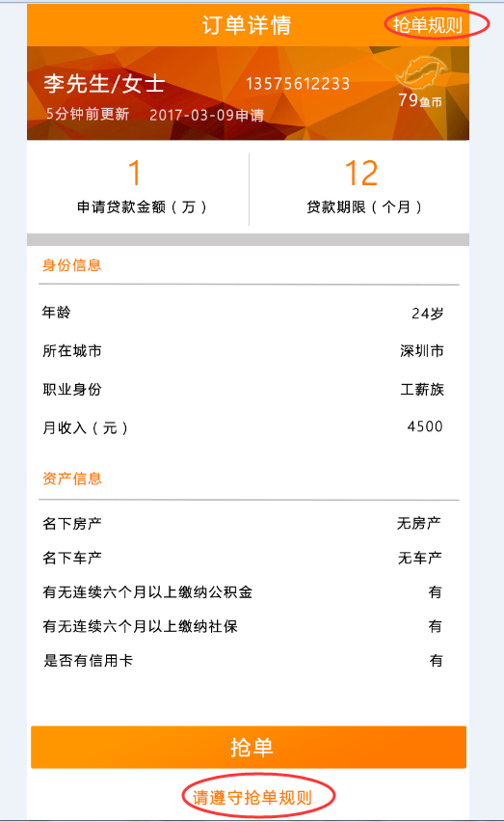

1. 贷款类型，类似选择的基础选项

贷款类型请删除，不需这个字段

工作信息的位置应该在手机有无实名制下面，工薪族的下拉菜单为“连续半年缴交社保/公积金/月收入”

另外在有无实名制下面加个“征信记录”，下拉为“有逾期、无逾期”

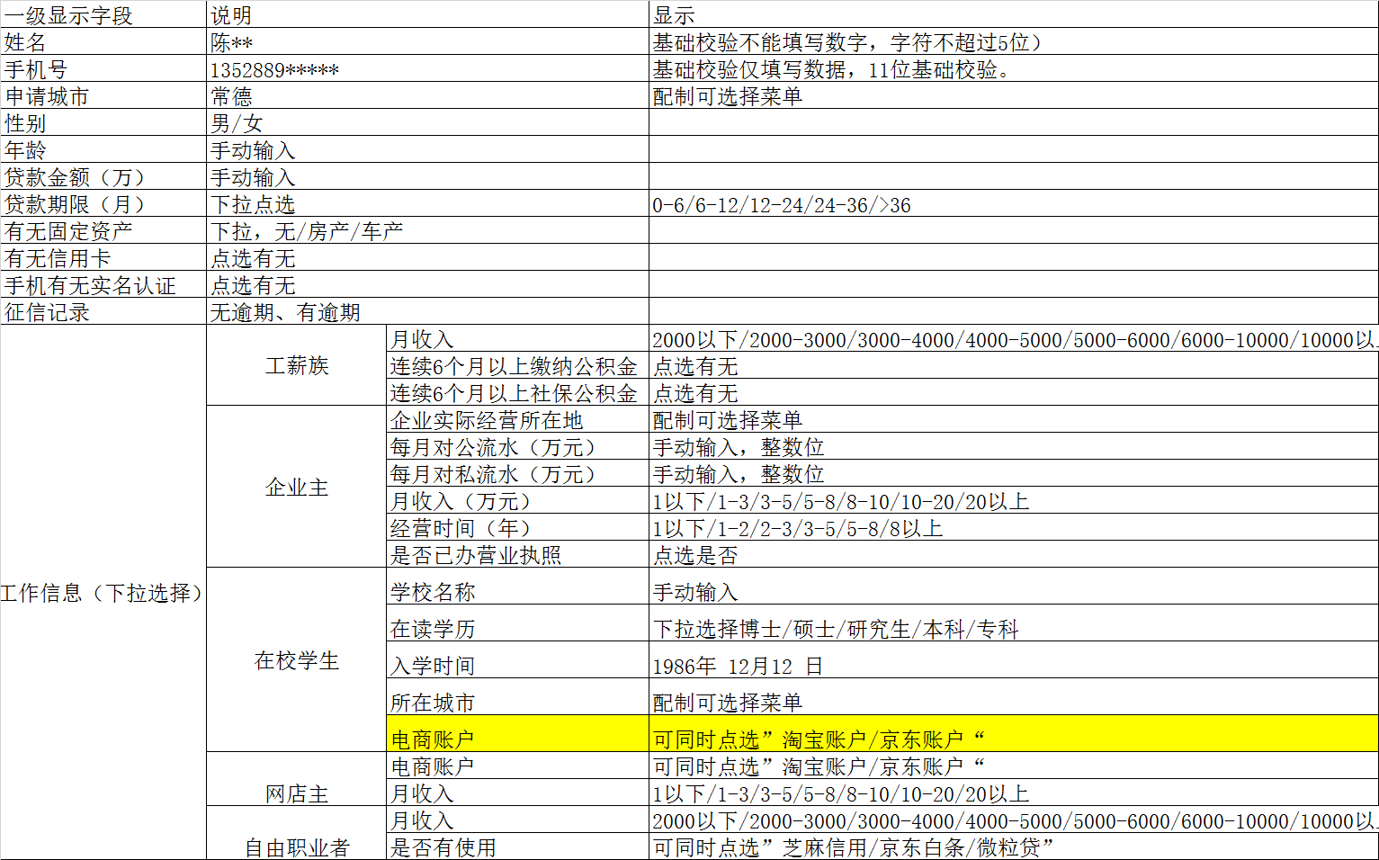

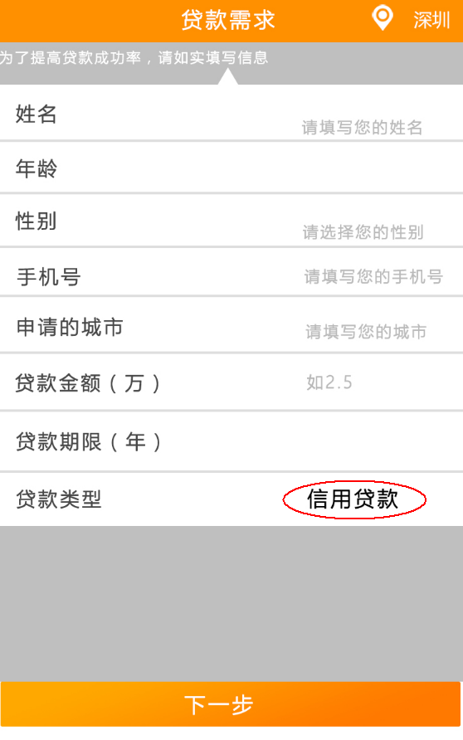 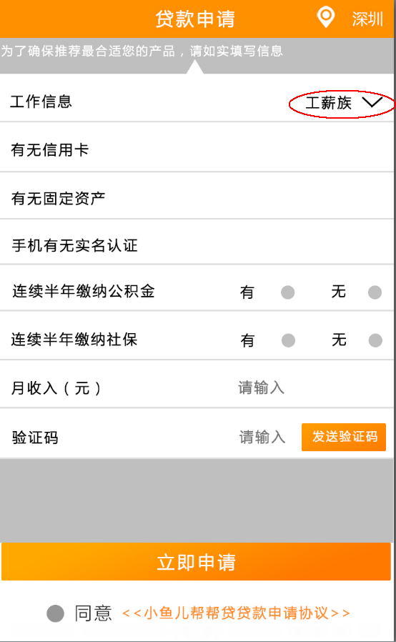

1. 记录显示，“请选择” 是什么操作

是否申请“是/否”

是否成功“是/否”

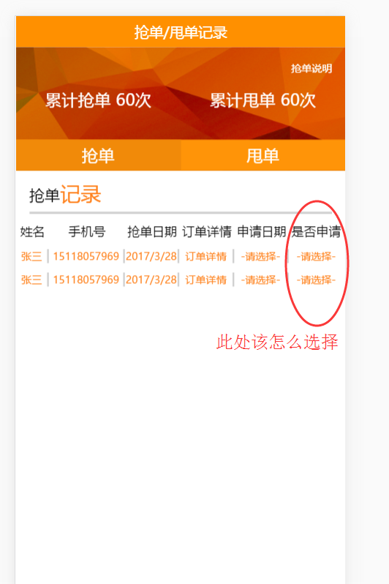 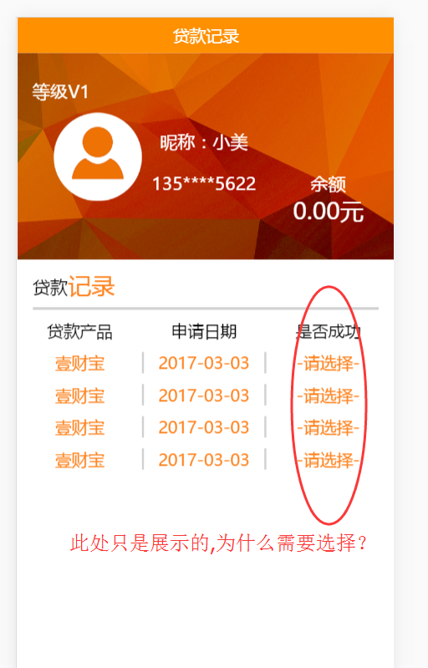

1. 更多是跳转新页面？

第一期是下拉，二期再考虑跳转

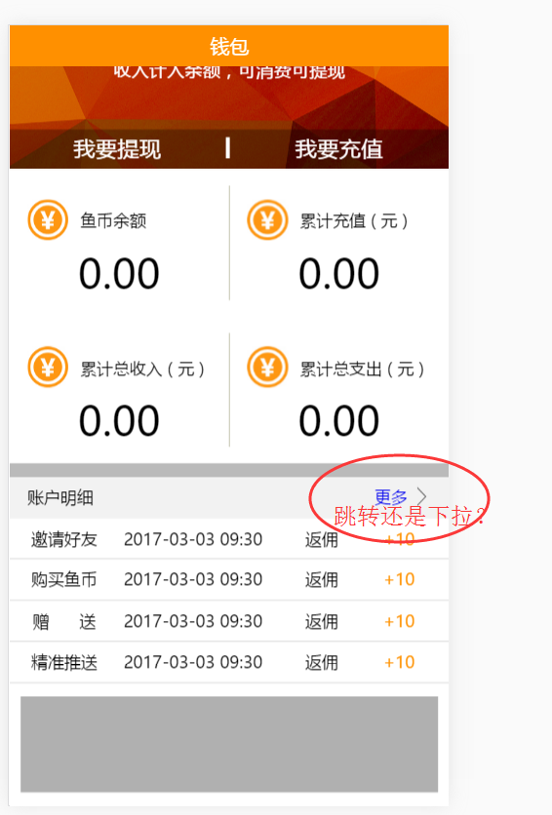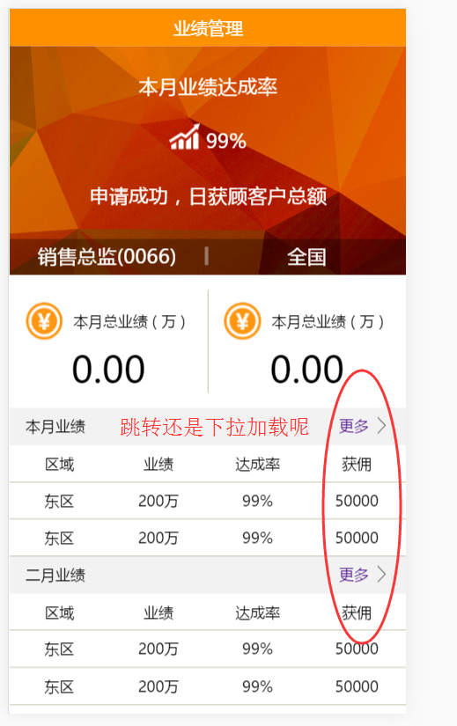

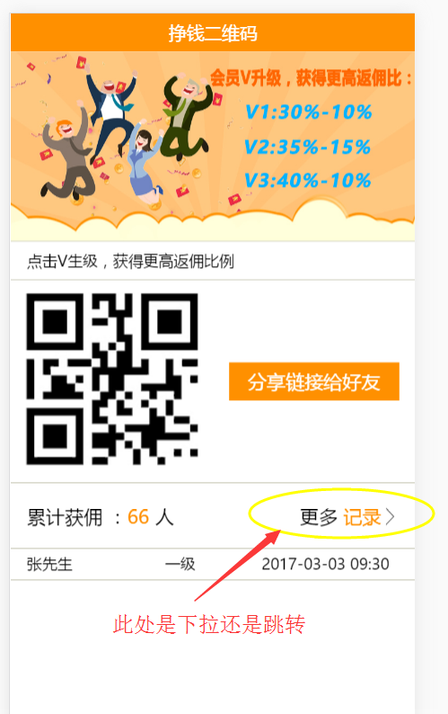

1. 个人信息

